Требование к оферте
Участникам необходимо предоставить:
- информацию о стране производства товара
-гарантийный срок товара
- конкретные показатели товара (Комплект муляжей продуктов для школы сахарного диабета-1 комплект)
№  п/п | Наименование товара | Качественные характеристики (потребительские свойства) и иные характеристики товара | Требуемое значение или наличие параметра | Ед. измерения | Кол-во в комплекте шт.
1 | Муляж Банан | Вид предмета | Фрукт экзотический |  | 5
1 | Муляж Банан | Размер | 17 | см | 5
1 | Муляж Банан | Вид изделия | фрукт |  | 5
1 | Муляж Банан | Цвет | Желтый, зеленый |  | 5
1 | Муляж Банан | Материал | Пластмасса |  | 5
1 | Муляж Банан | Эскиз | 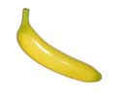 |  | 5
2 | Муляж Помидор | Вид предмета | Овощ |  | 5
2 | Муляж Помидор | Размер | 8 | см | 5
2 | Муляж Помидор | Цвет | Красный, зеленый |  | 5
2 | Муляж Помидор | Вид изделия | овощ |  | 5
2 | Муляж Помидор | Материал | Облегченный пластик |  | 5
2 | Муляж Помидор | Эскиз | 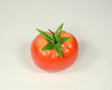 |  | 5
3 | Муляж Кукуруза | Вид предмета | Овощ |  | 5
3 | Муляж Кукуруза | Размер | 9 | см | 5
3 | Муляж Кукуруза | Цвет | Желтый, белый |  | 5
3 | Муляж Кукуруза | Вид изделия | овощ |  | 5
3 | Муляж Кукуруза | Материал | Облегченный пластик |  | 5
3 | Муляж Кукуруза | Эскиз | 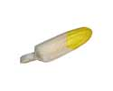 |  | 5
4 | Муляж Белый хлеб кусок | Вид предмета | мучное изделие из пшеницы |  | 5
4 | Муляж Белый хлеб кусок | Размер | ≥12 | см | 5
4 | Муляж Белый хлеб кусок | Вес | ≤ 0,4 | кг | 5
4 | Муляж Белый хлеб кусок | Окрашен масляными красками в соответствии с эскизом | наличие |  | 5
4 | Муляж Белый хлеб кусок | Цвет | Светло-коричневый, белый |  | 5
4 | Муляж Белый хлеб кусок | Вид изделия | кусок предмета |  | 5
4 | Муляж Белый хлеб кусок | Материал | Полимер |  | 5
4 | Муляж Белый хлеб кусок | Эскиз | 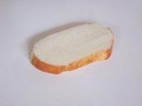 |  | 5
5 | Муляж Ржаной хлеб кусок | Вид предмета | мучное изделие из пшеницы |  | 5
5 | Муляж Ржаной хлеб кусок | Размер | 9*4 | см | 5
5 | Муляж Ржаной хлеб кусок | Цвет | Темно-коричневый |  | 5
5 | Муляж Ржаной хлеб кусок | Вид изделия | кусок предмета |  | 5
5 | Муляж Ржаной хлеб кусок | Материал | Пластик |  | 5
5 | Муляж Ржаной хлеб кусок | Эскиз | 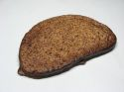 |  | 5
6 | Муляж Сыр | Вид предмета | Продукты |  | 5
6 | Муляж Сыр | Размер | 11*7,5 | см | 5
6 | Муляж Сыр | Цвет | Желтый, красный |  | 5
6 | Муляж Сыр | Вид изделия | Сыр |  | 5
6 | Муляж Сыр | Материал | Пластик |  | 5
6 | Муляж Сыр | Эскиз | 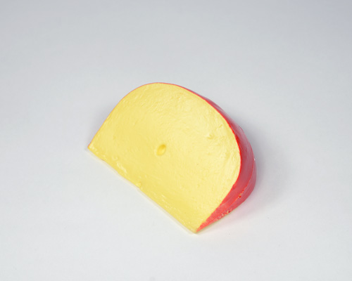 |  | 5
7 | Муляж Сахар кусковой | Вид предмета | Кусок, набор из 2 штук |  | 5
7 | Муляж Сахар кусковой | Размер | ≥3 | см | 5
7 | Муляж Сахар кусковой | Вес | ≤ 0,4 | кг | 5
7 | Муляж Сахар кусковой | Окрашен масляными красками в соответствии с эскизом | наличие |  | 5
7 | Муляж Сахар кусковой | Цвет | Белый |  | 5
7 | Муляж Сахар кусковой | Материал | Полимер |  | 5
7 | Муляж Сахар кусковой | Эскиз | 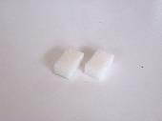 |  | 5
8 | Муляж Апельсин | Вид предмета | Фрукт |  | 5
8 | Муляж Апельсин | Размер | 7 | см | 5
8 | Муляж Апельсин | Цвет | Оранжевый, зеленый |  | 5
8 | Муляж Апельсин | Материал | Облегченный пластик |  | 5
8 | Муляж Апельсин | Эскиз | 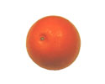 |  | 5
9 | Муляж Клубника | Вид предмета | Ягода |  | 5
9 | Муляж Клубника | Набор из ягод, № 5 | наличие |  | 5
9 | Муляж Клубника | Размер одного предмета | ≥5 | см | 5
9 | Муляж Клубника | Вес | ≤ 0,4 | кг | 5
9 | Муляж Клубника | Окрашен масляными красками в соответствии с эскизом | наличие |  | 5
9 | Муляж Клубника | Цвет | Красный, зеленый |  | 5
9 | Муляж Клубника | Материал | Полимер |  | 5
9 | Муляж Клубника | Эскиз | 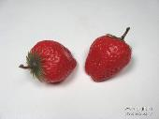 |  | 5
10 | Муляж Мандарин | Вид предмета | Фрукт |  | 5
10 | Муляж Мандарин | Набор предметов, № 3 | наличие |  | 5
10 | Муляж Мандарин | Размер одного предмета | ≥6 | см | 5
10 | Муляж Мандарин | Вес | ≤ 0,4 | кг | 5
10 | Муляж Мандарин | Окрашен масляными красками в соответствии с эскизом | наличие |  | 5
10 | Муляж Мандарин | Цвет | Оранжевый, зеленый, коричневый |  | 5
10 | Муляж Мандарин | Материал | Пластмасса |  | 5
10 | Муляж Мандарин | Эскиз | 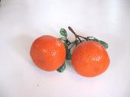 |  | 5
11 | Муляж Говядина | Вид предмета | Мясо |  | 5
11 | Муляж Говядина | Вид изделия | кусок предмета |  | 5
11 | Муляж Говядина | Размер одного предмета | 20 | см | 5
11 | Муляж Говядина | Цвет | Красный, коричневый |  | 5
11 | Муляж Говядина | Материал | Полимер |  | 5
11 | Муляж Говядина | Эскиз | 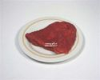 |  | 5
12 | Муляж Яблоко | Вид предмета | Фрукт |  | 5
12 | Муляж Яблоко | Размер одного предмета | ≥8 | см | 5
12 | Муляж Яблоко | Вес | ≤ 0,4 | кг | 5
12 | Муляж Яблоко | Окрашен масляными красками в соответствии с эскизом | наличие |  | 5
12 | Муляж Яблоко | Цвет | Красный, желто-зеленый |  | 5
12 | Муляж Яблоко | Материал | Пенопласт |  | 5
12 | Муляж Яблоко | Эскиз | 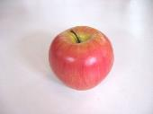 |  | 5
13 | Муляж Морковь | Вид предмета | Овощ |  | 5
13 | Муляж Морковь | Вид изделия | Набор предметов №3 |  | 5
13 | Муляж Морковь | Размер одного предмета | ≥17 | см | 5
13 | Муляж Морковь | Вес | ≤ 0,4 | кг | 5
13 | Муляж Морковь | Окрашен масляными красками в соответствии с эскизом | наличие |  | 5
13 | Муляж Морковь | Цвет | Оранжевый, желтый, зеленый |  | 5
13 | Муляж Морковь | Материал | Пластмасса |  | 5
13 | Муляж Морковь | Эскиз | 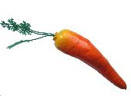 |  | 5
14 | Муляж Картофель | Вид предмета | Овощ корнеплодный |  | 5
14 | Муляж Картофель | Вид изделия | Набор предметов №3 |  | 5
14 | Муляж Картофель | Размер одного предмета | ≥10 | см | 5
14 | Муляж Картофель | Вес | ≤ 0,4 | кг | 5
14 | Муляж Картофель | Окрашен масляными красками в соответствии с эскизом | наличие |  | 5
14 | Муляж Картофель | Цвет | Светло-коричневый |  | 5
14 | Муляж Картофель | Материал | Полимер |  | 5
14 | Муляж Картофель | Эскиз | 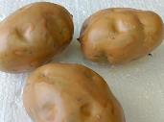 |  | 5
15 | Муляж Киви | Вид предмета | Фрукт |  | 5
15 | Муляж Киви | Размер одного предмета | ≥2 | см | 5
15 | Муляж Киви | Вес | ≤ 0,4 | кг | 5
15 | Муляж Киви | Окрашен масляными красками в соответствии с эскизом | наличие |  | 5
15 | Муляж Киви | Цвет | Зеленый, светло-коричневый |  | 5
15 | Муляж Киви | Материал | Пластмасса |  | 5
15 | Муляж Киви | Эскиз | 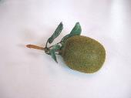 |  | 5
16 | Муляж макарон | Вид предмета | мучное изделие |  | 5
16 | Муляж макарон | Вид изделия | набор предметов |  | 5
16 | Муляж макарон | Размер одного предмета | ≥7 | см | 5
16 | Муляж макарон | Вес | ≤ 0,4 | кг | 5
16 | Муляж макарон | Окрашен масляными красками в соответствии с эскизом | наличие |  | 5
16 | Муляж макарон | Цвет | Белый |  | 5
16 | Муляж макарон | Материал | Полимер |  | 5
16 | Муляж макарон | Эскиз | 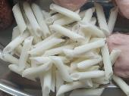 |  | 5
17 | Муляж Гриб белый | Вид предмета | Гриб |  | 5
17 | Муляж Гриб белый | Вид изделия | Гриб белый |  | 5
17 | Муляж Гриб белый | Размер одного предмета | 11*9 | см | 5
17 | Муляж Гриб белый | Цвет | Коричневый, белый, серый |  | 5
17 | Муляж Гриб белый | Материал | Облегченный пластик |  | 5
17 | Муляж Гриб белый | Эскиз | 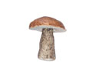 |  | 5
18 | Муляж Баклажан тонкий | Вид предмета | овощ |  | 5
18 | Муляж Баклажан тонкий | Вид изделия | овощ |  | 5
18 | Муляж Баклажан тонкий | Размер одного предмета | 15 | см | 5
18 | Муляж Баклажан тонкий | Цвет | Фиолетовый, белый |  | 5
18 | Муляж Баклажан тонкий | Материал | Пластмасса |  | 5
18 | Муляж Баклажан тонкий | Эскиз | 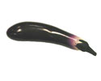 |  | 5
19 | Муляж Пирожное | Вид предмета | Кондитерские изделия |  | 5
19 | Муляж Пирожное | Вид изделия | Пирожное |  | 5
19 | Муляж Пирожное | Размер одного предмета | 7*5 | см | 5
19 | Муляж Пирожное | Цвет | Белый, коричневый, красный, зеленый |  | 5
19 | Муляж Пирожное | Материал | Полимер |  | 5
19 | Муляж Пирожное | Эскиз | 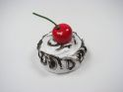 |  | 5
20 | Муляж Дайкон | Вид предмета | корнеплод |  | 5
20 | Муляж Дайкон | Вид изделия | корнеплод |  | 5
20 | Муляж Дайкон | Размер одного предмета | 19*6 | см | 5
20 | Муляж Дайкон | Цвет | Белый, зеленый |  | 5
20 | Муляж Дайкон | Материал | Пластмасса |  | 5
20 | Муляж Дайкон | Эскиз | 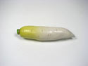 |  | 5
21 | Муляж Перец болгарский малый | Вид предмета | овощ |  | 5
21 | Муляж Перец болгарский малый | Вид изделия | овощ |  | 5
21 | Муляж Перец болгарский малый | Размер одного предмета | 7*5 | см | 5
21 | Муляж Перец болгарский малый | Цвет | Зеленый |  | 5
21 | Муляж Перец болгарский малый | Материал | Облегченный пластик |  | 5
21 | Муляж Перец болгарский малый | Эскиз | 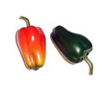 |  | 5
22 | Муляж Тыква малая | Вид предмета | овощ |  | 5
22 | Муляж Тыква малая | Вид изделия | овощ |  | 5
22 | Муляж Тыква малая | Размер одного предмета | 8 | см | 5
22 | Муляж Тыква малая | Цвет | Желтый, оранжевый, зеленый |  | 5
22 | Муляж Тыква малая | Материал | Облегченный пластик |  | 5
22 | Муляж Тыква малая | Эскиз | 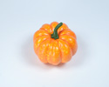 |  | 5
23 | Муляж Капуста | Вид предмета | овощ |  | 5
23 | Муляж Капуста | Вид изделия | овощ |  | 5
23 | Муляж Капуста | Размер одного предмета | 14 | см | 5
23 | Муляж Капуста | Цвет | Зеленый, белый |  | 5
23 | Муляж Капуста | Материал | Облегченный пластик |  | 5
23 | Муляж Капуста | Эскиз | 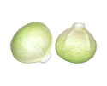 |  | 5
24 | Муляж Рыбка мелкая | Вид предмета | морепродукты |  | 5
24 | Муляж Рыбка мелкая | Вид изделия | рыба |  | 5
24 | Муляж Рыбка мелкая | Размер одного предмета | 12*4 | см | 5
24 | Муляж Рыбка мелкая | Цвет | Серый |  | 5
24 | Муляж Рыбка мелкая | Материал | Пластик |  | 5
24 | Муляж Рыбка мелкая | Эскиз | 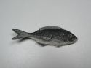 |  | 5
25 | Муляж Яйцо темное | Вид предмета | продукты |  | 5
25 | Муляж Яйцо темное | Вид изделия | яйцо |  | 5
25 | Муляж Яйцо темное | Размер одного предмета | 6*4 | см | 5
25 | Муляж Яйцо темное | Цвет | Бежевый |  | 5
25 | Муляж Яйцо темное | Материал | Пластмасса |  | 5
25 | Муляж Яйцо темное | Эскиз | 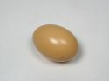 |  | 5
26 | Муляж шоколад | Вид предмета | Кондитерские изделия |  | 5
26 | Муляж шоколад | Вид изделия | Кусок шоколада |  | 5
26 | Муляж шоколад | Размер одного предмета | 2,5*7 | см | 5
26 | Муляж шоколад | Цвет | Коричневый |  | 5
26 | Муляж шоколад | Материал | Пластик |  | 5
26 | Муляж шоколад | Эскиз | 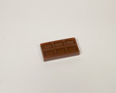 |  | 5
27 | Муляж газировка | Вид предмета | Газированный напиток |  | 5
27 | Муляж газировка | Вид изделия | Банка |  | 5
27 | Муляж газировка | Размер одного предмета | 3*6 | см | 5
27 | Муляж газировка | Цвет | Серый |  | 5
27 | Муляж газировка | Материал | Пластик |  | 5
27 | Муляж газировка | Эскиз | 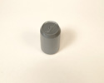 |  | 5
28 | Муляж Виноград | Вид предмета | Ягоды |  | 5
28 | Муляж Виноград | Вид изделия | Виноград |  | 5
28 | Муляж Виноград | Размер одного предмета | 14 | см | 5
28 | Муляж Виноград | Цвет | Зеленый, фиолетовый, коричневый |  | 5
28 | Муляж Виноград | Материал | Пластмасса, резина, ткань |  | 5
28 | Муляж Виноград | Эскиз | 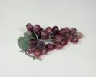 |  | 5
29 | Муляж Лист салата | Вид предмета | Зелень |  | 5
29 | Муляж Лист салата | Вид изделия | Лист салата |  | 5
29 | Муляж Лист салата | Размер одного предмета | 20 | см | 5
29 | Муляж Лист салата | Цвет | Зеленый, фиолетовый |  | 5
29 | Муляж Лист салата | Материал | Полимер |  | 5
29 | Муляж Лист салата | Эскиз | 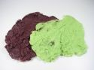 |  | 5
30 | Муляж Огурец | Вид предмета | Овощ |  | 5
30 | Муляж Огурец | Вид изделия | Огурец большой |  | 5
30 | Муляж Огурец | Размер одного предмета | 18 | см | 5
30 | Муляж Огурец | Цвет | Зеленый, желтый |  | 5
30 | Муляж Огурец | Материал | Пластмасса |  | 5
30 | Муляж Огурец | Эскиз | 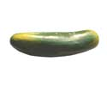 |  | 5
31 | Муляж Сосиска | Вид предмета | Продукты |  | 5
31 | Муляж Сосиска | Вид изделия | Сосиска |  | 5
31 | Муляж Сосиска | Размер одного предмета | 16*2,5 | см | 5
31 | Муляж Сосиска | Цвет | Розовый |  | 5
31 | Муляж Сосиска | Материал | Полимер |  | 5
31 | Муляж Сосиска | Эскиз | 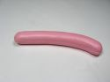 |  | 5
32 | Муляж Крыло тушки курицы | Вид предмета | Продукты |  | 5
32 | Муляж Крыло тушки курицы | Вид изделия | Крыло тушки курицы |  | 5
32 | Муляж Крыло тушки курицы | Размер одного предмета | 13 | см | 5
32 | Муляж Крыло тушки курицы | Цвет | Бежевый |  | 5
32 | Муляж Крыло тушки курицы | Материал | Полимер |  | 5
32 | Муляж Крыло тушки курицы | Эскиз | 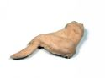 |  | 5

